Муниципальное бюджетное образовательное учреждение
«Куйбышевская средняя общеобразовательная школа»
Среднеахтубинский район
Волгоградская область

Школьное лесничество «Дубрава»

Акция
«Посади своё дерево»

Бондарева Анна, 11 класс,
Вершинина Юлия, 9 класс
Гайворонская Наталья, 8 класс
Петров Дмитрий, 9 класс
Толстяков Никита 9 класс
Руководители:
Гришина Марина Николаевна, учитель биологии,
Лагутин Виктор Дмитриевич, учитель географии
Консультант:
Шульга Виктор Дмитриевич -
доктор сельскохозяйственных наук,
старший научный сотрудник ВНИАЛМИ

п. Куйбышев 2012
Содержание

- Введение……..…………………..………………………………..……...……………...3
2. Этапы и механизмы реализации проекта………………………………………………4
3. Результаты реализации проекта………………………………………………………...4
3.1. Теоретический этап…………………………………………………….....................4

3.2. Практический этап.……………………………………..............................................5
4. Заключение ….…………………..…………………………………….…………………6
4.1. Практическая значимость ……………….……………………………………….....6
4.2. Благодарность партнерам……………………………………………………………8
5. Литература…………...…………………………………………………............................8
6. Приложения……………………………………………………………………………….9

Если бы каждый человек на куске земли
своей сделал бы все, что он может,
как прекрасна была бы земля наша.

А.П.Чехов

1. Введение
Мы живем в Волго–Ахтубинской пойме – уникальном природном образовании в пустынной зоне юга России. Волго-Ахтубинская пойма - одна из величайших в мире речных долин. Её справедливо называют долиной плодородия, зеленым оазисом, раскинувшимся среди полупустынных пространств Прикаспийской низменности.
Пойменные леса представляют огромную ценность и имеют водоохранное, противоэрозионное, климаторегулирующее, санитарно - гигиеническое и рекреационное значение. В пойме и сейчас имеются уникальные уголки древесной растительности, но в целом состояние в последние десятилетия резко ухудшилось в связи нарушением гидрологического режима, вызванного зарегулированием Волги каскадом водохранилищ.
Школа, располагаясь в таком благодатном месте, не может остаться равнодушной к проблемам природы. Мы видим, как гибнут леса Волго-Ахтубинской поймы, поэтому решили внести свой небольшой вклад в дело по их сохранению и возрождению.
С 2004 года в школе работает школьное лесничество «Дубрава», за которым закреплена территория леса площадью 90 га в 42 квартале Среднеахтубинского лесничества. Мы являемся членами нашего лесничества.
Весной 2011 г. нами была заложена дубрава «65 лет Победы». Мы все лето ухаживали за посадками: пропалывали сорняки, поливали, но не все сажанцы принялись. Необходимо было произвести ремонтные посадки дуба черешчатого, на прилегающей к дубраве территории и с восточной ее стороны посадить акцию, а с западной тополь осокорь.
Цель проекта – расширение площади произрастания деревьев в окрестностях поселка Куйбышев на территории школьного лесничества (42 квартал Среднеахтубинского лесничества).
Задачи проекта:
- посадка леса, уход за лесными культурами,
- благоустройство закреплённой территории;
- участие в проведении мероприятий по охране и защите лесов от пожаров;
- охрана полезных насекомых, птиц и зверей: охрана муравейников, изготовление и развешивание скворечников, кормушек.
Сроки выполнения основной части работы над проектом:
Начало работы - апрель 2011г., окончание – осень 2011г.
Продолжительность основной части работы - 7 месяцев.
Партеры проекта:
- научный консультант школьного лесничества «Дубрава» Шульга В. Д., доктор сельскохозяйственных наук, старший научный сотрудник Всероссийского научно-исследовательского института агролесомелиорации;
- сотрудники Среднеахтубинского лесничества (директор С.Н.Спицын) и Краснослободского ГУПа;
- сотрудники ГУ «Природный парк «Волго-Ахтубинская пойма» (директор Олейников А.А);
- Администрация Куйбышевского сельского поселения (Глава поселения Сурков В.В.);

2. Этапы и механизмы реализации проекта.
1 этап - теоретический. Составление плана работы над проектом, изучение литературных источников, консультации с партнерами проекта.
2 этап - практический. Реализация плана работы над проектом.
3. Результаты реализации проекта
3.1. Теоретический этап
Работа над теоретическим этапом проекта начата зимой 2011 года: изучены литературные источники, составлен план практической работы над проектом (таблица 1), определены сроки выполнения основной работы, определены партнеры.
Таблица 1
План работы над проектом.

№ п/п | Виды работы |  | Сроки выполнения работ
I этап - теоретический
1. | Изучение теоретического материала |  | Январь – март 2011
2. | Определение партнеров. |  | Январь – февраль 2011
3. | Консультации с партнерами |  | постоянно
II этап - практический
4. | Посадка рощи «Серебряная акация» | Апрель 2011
5. | Ремонтные посадки дуба черешчатого в дубраве «65 лет Победы» | Апрель 2011
6. | Работы по озеленению п. Куйбышев:  - ремонтные посадки деревьев вокруг поселкового стадиона:  ореха грецкого, ивы плакучей, ивы Матсуды, тополя пирамидального, сосны обыкновенной;  - южный въезд в п. Куйбышев: тополь пирамидальный;  - пришкольный участок: тополь пирамидальный, черемуха обыкновенная | Апрель 2011
7. | Закладка питомника на пришкольном участке | Апрель 2011
8. | Выпуск и распространение листовок, аншлагов с призывами о сохранении леса от мусора и пожаров | В течение всего периода выполнения проекта
9. | Уход за посадками: полив, прополка, мульчирование почвы | в течение вегетационного периода
10. | Наведение санитарного порядка на территории школьного лесничества. | В течение всего периода выполнения проекта
11. | Мероприятия по охране и защите лесов от пожаров | В течение всего периода выполнения проекта
12. | Изготовление и развешивание скворечников для птиц | Весна 2011
13. | Охрана муравейников | В течение всего периода выполнения проекта
14. | Проведение экскурсий по экологической тропе школьного лесничества «Дубрава», чтение лекций | весна - осень
15. | Благоустройство мест отдыха и установка информационных щитов на территории школьного лесничества | В течение всего периода выполнения проекта

Прежде чем приступить к выполнению практической части проекта, была изучена научно-популярная литература.
Из методического пособия «Как вырастить лес» (А.Ю.Ярошенко, 2003) узнали, как выращивать посадочный материал некоторых деревьев в условиях любительских лесных питомников, как и когда собирать семена деревьев и кустарников, как их хранить, правила посадки саженцев на постоянное место.

3.2. Практический этап.

Акцию провели 20 апреля 2011 года с широким привлечением партнеров школьного лесничества: Управление лесного хозяйства Волгоградской области (Острая Т.И.) (фото 1), Среднеахтубинское лесничество (Спицин С.Н.), Администрация Куйбышевского сельского поселения (Сурков В.В.), представители средств массовой информации - газет и телевидения (фото 2).
В школьном питомнике росли саженцы тополя пирамидального – 40 шт., и поросль тополя осокоря – 20 шт., ореха грецкого – 5 ш., ивы плакучей и ивы Матсуды по 20 шт., но этого было недостаточно, поэтому мы обратились за помощью к нашим постоянным партнерам - Среднеахтубинскому лесничеству и Краснослободскому ГУП. Они предоставили нам саженцы акации (500 шт.) и дуба черешчатого (20 шт.), помогли в оформлении места отдыха (фото 3).
Мероприятие было четко спланировано и организованно (таблица 2).
Таблица 2
План
проведения Акции «Посади свое дерево» в рамках Международного года лесов

Место проведения |  | Куйбышевское сельское поселение, Среднеахтубинский муниципальный район
Дата проведения |  | 20 апреля 2011 года
Начало |  | 10.00
Участники: |  | Школьное лесничество «Дубрава» МОУ «Куйбышевская СОШ», ГУ «Среднеахтубинское лесничество», ГУ «Природный парк «Волго-Ахтубинская пойма», администрация Куйбышевского сельского поселения, СМИ.
№ п/п | Время | Содержание работы | Место проведения | Ответственные
 | 10.00 – 10.30. | Высадка саженцев тополя пирамидального | Аллея выпускников во дворе школы | 11 класс, Гришина М.Н.
 | 11.00-  12.30 | Высадка саженцев акации совместно с сотрудниками Среднеахтубинского лесничества (500 шт.), обновление информации на аншлагах (2), обустройство экологической стоянки. | Территория школьного лесничества «Дубрава». | 8, 11 классы,  Смирнова В.В., Гришина М.Н.,  Рыскаль Н.Л.,  Абрамов А.П.(вода для полива)
 | 10.00- 11.30 | Высадка саженцев ивы плакучей, грецкого ореха (30 шт.), распространение листовок с природоохранным содержанием. | Поселковый стадион, | 7 класс, Горыкина А.А., Кащук О.В., Тищенко С.Н.
 | 11.00- 12.00 | Формирование новой аллеи. Высадка саженцев тополя (30 шт.) совместно с администрацией сельского поселения. | Вдоль автомобильной трассы (юго-восточный въезд в поселок) | 10 класс, Гоф О.А., Заименко С.Н., Абрамов А.П.(вода для полива)

Акция не прошла бы так организовано, если бы не наши партнеры. Работники Среднеахтубинского лесничества заранее провели междурядную обработку в дубраве и подготовили землю для посадки акации. Впервые члены школьного лесничества приняли участие в механизированной посадке леса. Краснослободский ГУП предоставил трактор с навесным оборудованием (фото 4).
Перед работой в лесу была проведена рабочая линейка (фото 5), на которой выступили гости мероприятия (фото 6) и члены школьного лесничества. Выпускники обновили материал на информационном щите (фото 7). Пока лесники сажали акации, члены школьного лесничества поправляли маленькие саженцы (фото 8), оформляли приствольные круги вокруг деревьев, сажали вместо погибших новые дубки и ряд тополя (фото 9).
Параллельно с работой в лесу шла работа и на территории п. Куйбышев. Семиклассники сажали деревья вокруг стадиона поселка в посадочные ямы, которые они сами заранее приготовили, а десятиклассники сажали тополя в посадочные ямы, которые помог подготовить местный фермер своим трактором, вдоль автомобильной трассы (юго-восточный въезд в поселок).
22 апреля выпускники начальной школы решили внести свой посильный вклад в озеленение стадиона поселка (фото 10). Каждый посадил своё дерево – сосну обыкновенную (саженцы предоставил спонсор – частное лицо). В этой работе четвероклассникам протянули руку помощи ученики 6 класса (фото 11).
В школе есть традиция – выпускники сажают березы в аллее выпускников на школьном стадионе. 3 мая 2011г. березы в аллею выпускников сажали ученики 11 класса, помогали им четвероклассники (фото 12). Саженцы березы привезены из Липецкой области.
Как только все саженцы были посажены (независимо от места и времени), они были обильно политы водой, которую подвозил школьный трактор (фото 13).
Но посадить саженцы – это полдела. Важно продолжить уход за ними особенно в первые годы после высадки. Нам немного повезло – май был дождливый, поэтому саженцы дружно принялись, но быстро заросли сорняками. В начале июня мы провели прополку и первый полив. По нашей просьбе сотрудники Среднеахтубинского лесничества обработали дисками междурядье. В течение июня-июля мы провели четыре полива, что позволило всем саженцам хорошо укорениться.
Практически каждое лето в нашей местности бывает засушливым, пожароопасным. Поэтому каждый член школьного лесничества выбрал свое «дерево будущего», над которым взял индивидуальное шефство. С целью проведения противопожарных мероприятий мы окопали почву непосредственно у стволов деревьев, чтобы в случае пожара они меньше пострадали, и под слоем земли быстрее перегнивали листья, тем самым обогащая почву питательными веществами.
Лес не может жить без птиц и насекомых. Ежегодно на территории школьной дубравы мы развешиваем 15-20 скворечников. Строительный материал для скворечников предоставляет Среднеахтубинское лесничество. Они же помогли нам огородить большой муравейник, который есть в нашей дубраве, 2 места отдыха и информационные щиты на территории дубравы.
Но не только мы любим посещать «наши» леса, бывают здесь и нерадивые отдыхающие, которые оставляют после себя горы мусора. Мы следим за порядком в «своем» лесу. Убираем бытовые отходы, вывозим сухие ветки.

4. Заключение
4.1 Практическая значимость

Работа над проектами по воспроизводству леса и озеленению п. Куйбышев продолжается: в школьном питомнике у нас растут саженцы тополя, ивы желтой плакучей, ивы Матсуды, грецкого ореха, каштана конского, туи восточной, липы. Итоги работы в этом году представлены в таблице 3.
Таблица 3
Отчет о проведении акции «Посади дерево»
№ п/п | Место расположения  участка высадки саженцев | Вид высаженной  древесно- кустарниковой растительности | Количество саженцев шт. | Название организаций,  привлеченных к акции  и количество человек
 | Стадион п. Куйбышев | орех грецкий | 5 | ДЮСШ Среднеахтубинского района, 23 чел.
 | Стадион п. Куйбышев | ива плакучая | 5 | ДЮСШ Среднеахтубинского района, 23 чел.
 | Стадион п. Куйбышев | ива Матсуды | 5 | ДЮСШ Среднеахтубинского района, 23 чел.
 | Стадион п. Куйбышев | сосна обыкновенная | 20 | ДЮСШ Среднеахтубинского района, 23 чел.
 | Стадион п. Куйбышев | тополь пирамидальный | 10 | ДЮСШ Среднеахтубинского района, 23 чел.
 | Южный въезд в п. Куйбышев | тополь пирамидальный | 30 | Администрация куйбышевского сельского поселения, СПК «Петрово», 20 чел.
 | 42 квартал Среднеахтубинского лесничества, территория, закрепленная за школьным лесничеством | акация | 500 | Средеахтубинское лесничество, Краснослободский ГУП, управление лесного хозяйства Администрации Волгоградской области, 30 чел.
 |  | дуб черешчатый | 20
 |  | тополь осокорь | 20
 | Пришкольный участок | тополь пирамидальный | 3 | 7
 | Пришкольный участок | черемуха обыкновенная | 2 | 4
 | Школьный стадион | береза бородавчатая | 5 | 9
 | школьный питомник | ива плакучая | черенки 30 | 14
 | школьный питомник | ива Матсуды | черенки 40 | 14
 | школьный питомник | тополь пирамидальный | черенки 40 | 14
 | школьный питомник | клен остролистный | черенки 20 | 14
 | школьный питомник | липа крупнолистная | черенки 25 | 14
 | школьный питомник | ирга | черенки | 14
 | школьный питомник | орех грецкий | семена 20 | 7
 | школьный питомник | катальпа | семена | 16
 | школьный питомник | рябина обыкновенная | семена | 2
 | школьный питомник | туя восточная | семена | 3
 | школьный питомник | дуб черешчатый | семена | 6
 | школьный питомник | каркас | семена | 2
 | школьный питомник | клен остролистный | семена | 2
 | школьный питомник | каштан конский | семена | 3
 | школьный питомник | береза бородавчатая | семена | 2
 | Всего: 5 | Всего: 20 | Итого: 595 шт.

Мы не можем управлять уровнем весенних паводков, количеством осадков, но мы можем выращивать саженцы и сажать их на свободных территориях, убирать мусор, охранять муравейники, развешивать скворечники.
Работа над проектом может продолжаться в течение очень длительного периода, ведь деревья живут не один десяток лет и даже несколько столетий. Но одной из важнейших составляющих его – высадку саженцев на всем участке, мы завершили весной 2011 года. В результате это будет настоящий лес.

4.2. Благодарность партнерам

В заключение мы благодарим всех членов школьного лесничества «Дубрава», принимающих участие в реализации проекта, учителей и сотрудников школы, которые помогают в организации работы над проектом.
Мы работаем в постоянном взаимодействии с Среднеахтубинским лесничеством (директор Спицин С.Н., сотрудники лесничества Шестакова Г.И., Зрянин В.М.,) которые оказывают как консультативную помощь, так, что очень важно для нашего проекта, и материальную поддержку.
Особая благодарность доктору сельскохозяйственных наук, старшему научному сотруднику Всероссийского научно-исследовательского института агролесомелиорации Шульге В.Д.. Ежегодно он выезжает с членами школьного лесничества на местность, где проводит консультации и намечает план работы лесничества на ближайшее время и перспективу. Очень интересно и ярко проходят с ним экскурсии по пойме.
Организаторами большинства наших акций, проектов, мероприятий являются сотрудники ГУ «Природный парк «Волго-Ахтубинская пойма»: Безруков В.А.- директор парка, ведущие специалисты, заведующие отделами – Клинков Д.Ю., Гугуева Е.В., Шеболдасова Т.Ф.

ЛИТЕРАТУРА

1. Ярошенко А.Ю. Как вырастить лес. Методическое пособие. – М.: Гринпис России, 2003.

Приложение 1

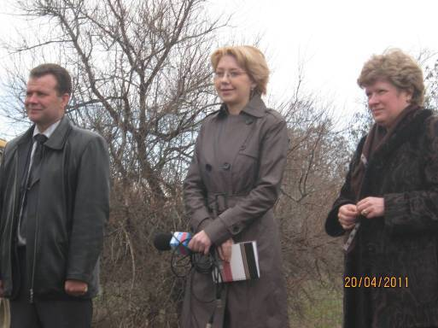

Фото 1. Острая Т.И., Спицын С.Н., представители СМИ на линейке перед работой по посадке акации

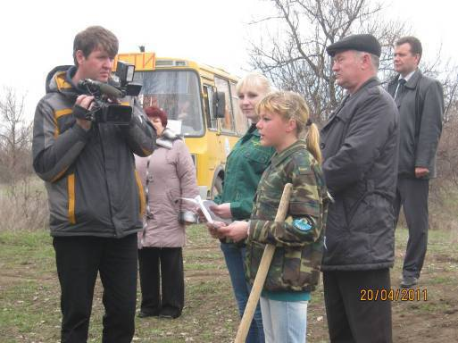

Фото 2. Работники телевидения – участники акции «Посади дерево»

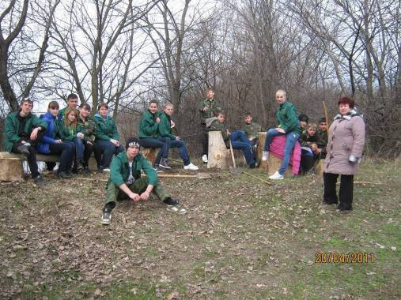

Фото 3. Место отдыха на берегу ер. Залонский рядом со школьным лесом.

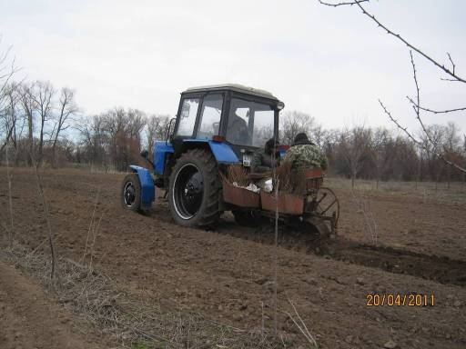

Фото 4. Механизированная посадка саженцев акции

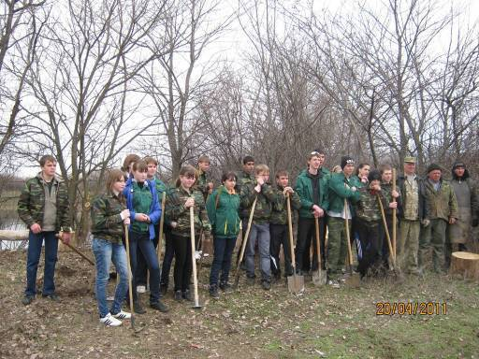

Фото 5. Члены школьного лесничества «Дубрава» и рабочие Краснослободского ГУПа на рабочей линейке перед началом работы

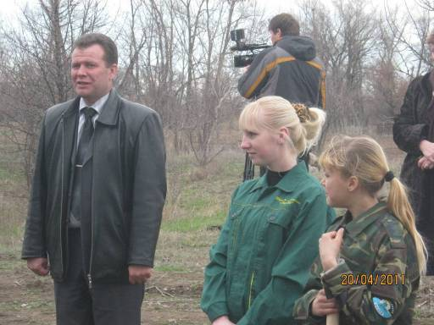

Фото 6. Выступает Спицын С.Н. - директор Среднеахтубинского лесничества

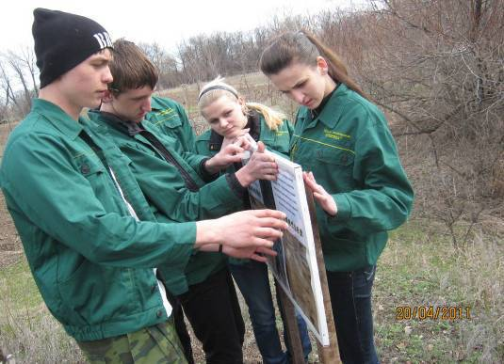

Фото 7. Учащиеся 11 класса обновляют информационный щит

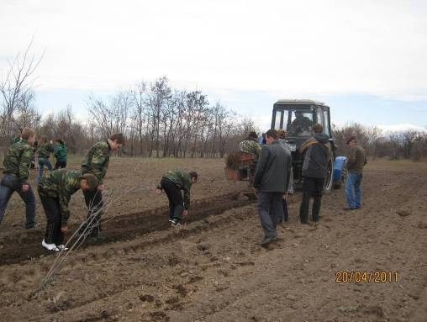

Фото 8. Члены школьного лесничества поправляют посаженные деревца

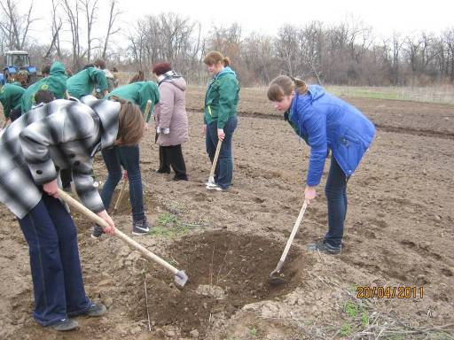

Фото 9. Оформление приствольных кругов в дубраве «65 лет Победы»

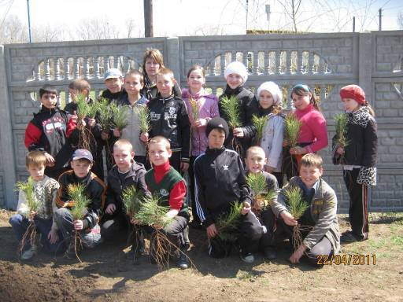

Фото 10. Учащиеся 4 класса и их классный руководитель Петрова О.Г. перед посадкой сосен

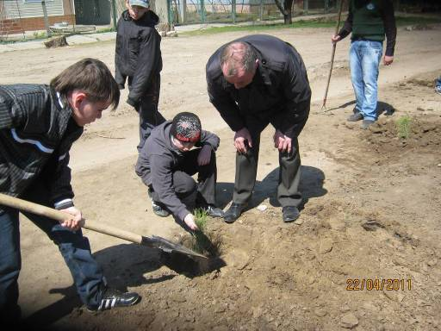

Фото 11. Шестиклассник Риффель Д. и четвероклассник Байгунов Р. под руководством Лагутина В.Д. сажают сосну около стадиона п. Куйбышев.

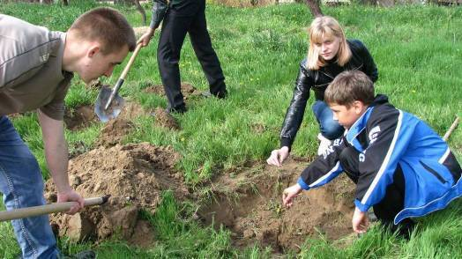

Фото 12. Сажаем аллею выпускников.
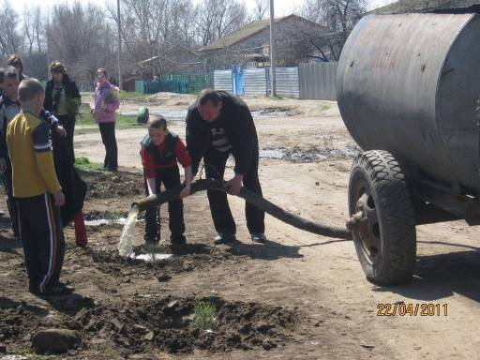

Фото 13. Посадил дерево -обязательно его полей!

